Отчёт по лабораторной работе №2 (18)

Задача 1

Общая постановка: определить тип заданных выражений и найти их значения. Составить систему тестов и вычислить полученное выражение для нескольких значений Х, определить при каких Х выражение не может быть вычислено.

Постановка для 1.1-1.3: найти значения выражений, составить систему тестов: n++\*m, m--<n, ++m>n

Постановка для 1.4: вычислить выражение для нескольких значений Х, определить при каких Х выражение не может быть вычислено. Для проверки возможности вычислений использовать условный оператор if. Составить систему тестов: 

Задача 2

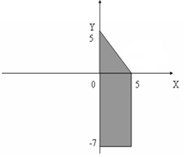Постановка задачи: записать выражение, зависящее от координат точки X1 и Y1 и принимающее значение TRUE, если точка принадлежит заштрихованной области, и FALSE, если не принадлежит. Использовать переменную логического типа, а не условный оператор.

Задача 3

Постановка задачи: вычислить значение выражения, используя различные вещественные типы данных (float и double). Результаты всех вычислений вывести на печать. Объяснить полученные результаты. , а=10, b=0.01. Использовать вспомогательные переменные для хранения промежуточных значений. При работе с данными типа float использовать операцию приведения типа